Lemon Curd Cheesecake :stampo a cerniera 24 cm
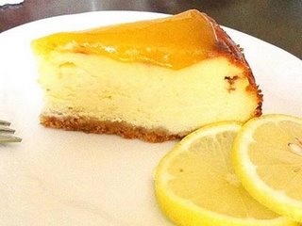
PER LA BASE
200 g. di biscotti Digestive
70 g. di burro
1\2 cucchiaino cannella
PER LA FARCIA
500 g. ricotta + 250 mascarpone
3 uova
150 g. di zucchero
2 cucchiai abbondanti di succo di limone
2 cucchiaini molto pieni di scorza di limone grattugiata

*PER IL LEMON CURD VEDI SOTTO RICETTA MAMMA STEFANO
45 g. di burro
1 uovo
110 g. di zucchero
2 cucchiaini di scorza di limone
2 cucchiai di succo di limone

Per la base: tritate i biscotti a farina e mescolateli al burro fuso, disponeteli sul fondo di una tortiera di 24cm. di diametro, foderato da carta da forno precedentemente bagnata e strizzata bene. Ponete in frigorifero.

Per la farcia: sbattete il formaggio con lo zucchero, la scorza e il succo di limone; unite le uova, una alla volta.

Versate la farcia sulla base e cuocete a 160° per 45 minuti . Sfornate e lasciate raffreddare.

Per il lemon curd: mettete tutti gli ingredienti in un pentolino a bagnomaria e cuocete, mescolando, fino quando la salsa sarà addensata(20 minuti). Lasciate raffreddare e mettete il lemon curd sulla superficie del dolce.
Ponete in frigorifero a riposare per almeno 4 ore.
*da ricetta del LEMON CARD della mamma di Stefano:1 limone,2uova,170 zucchero,40 g.burro:
grattugiare la buccia del limone,lavorare le uova con lo zucchero,aggiungere il limone e il burro.Mettere il recipiente a bagnomaria.Mescolare la crema che non deve bollire.Al primo sbuffo togliere dal fuoco.NB le quantità degli ingredienti della lemon card li ho estrapolati dalla ricetta della mamma di S. pertanto possono essere leggermente modificati.

